אלפרד וָגְנֵר – מדען שהקדים את זמנו

בשנת 1915 פרסם המדען הגרמני אלפרד וגנר (WEGENER) ספר בשם "מקור היבשות והאוקיינוסים" בו הוצגה התיאוריה שלו, שכונתה בשם "נדידת יבשות". על פי תיאוריה זו היו כל היבשות מחוברות בעבר ליבשת על אחת (פנגיאה) שהיתה מוקפת מכל עבריה באוקיינוס (ים תטיס). יבשת זו נפרדה מאוחר יותר למספר יבשות קטנות יותר, אשר התרחקו בתנועה אופקית זו מזו עד שיצרו את פיזור היבשות והאוקיינוסים המוכר לנו כיום.
הדרך לתיאוריה של וגנר החלה בשנת 1910 עת הבחין בהתאמה בין קווי החוף של אפריקה ושל דרום אמריקה. שנה מאוחר יותר נתקל במאובנים דומים בדרום אמריקה ובאפריקה. תגליות אלו עוררו אצלו עניין רב והוא החל במחקר רחב היקף במהלכו בחן נתונים מתחומי המחקר השונים של מדע הגיאולוגיה כגון חקר סלעים משוכבים (סְטְרָטִיגְרָפְיה), חקר הפיזיקה של כדור הארץ (גיאופיזיקה), חקר המאובנים (פָּלֵיאוֹנְטוֹלוֹגְיָה) וחקר האקלים הקדום (פָּלֵיאוֹ-אקלים) .
למרות אוסף התצפיות העשיר והמגוון אותו הציג וגנר נדחתה התיאוריה שלו על הסף כחסרת תוקף מדעי, ווגנר זכה לקיתונות של לעג. בעקבות זאת נטש את המחקר בנושא נדידת היבשות, והתמקד במחקר מזג האוויר (מטאורולוגיה), כשהוא שוהה תקופות ארוכות בקוטב הדרומי, הרחק ממוקדי הממסד האקדמי שדחה אותו. בסתיו 1930 מצא וגנר את מותו במהלך מסע מחקר בחופי גרינלנד.
בסוף שנות ה-60 של המאה ה-20, בעקבות גילוי ראיות נוספות, נוסחה מחדש התיאוריה של וגנר וקיבלה את השם "טקטוניקת הלוחות". על פי תיאוריה זו בנוי קרום כדור הארץ מלוחות הנמצאים בתנועה אופקית מתמדת זה ביחס לזה. כלומר, עקב תנועתם של הלוחות בממד הזמן הגיאולוגי (מיליוני שנים) משתנים גודלם ומיקומם של היבשות והאוקיינוסים על פני כדור הארץ. בבת אחת התחלפה התפיסה המדעית של קרום כדור הארץ כמערכת מקובעת (סטטית), אשר שלטה בעולם המדע מאות שנים, בתפיסה הרואה בקרום מערכת דינאמית הניתנת לשינוי.
התיאוריה הדחויה של וגנר הפכה לתיאוריה העומדת בשורה אחת עם התיאוריות המדעיות ששינו את פני המדע והובילו למהפכה בחשיבה המדעית, בדומה למעבר מתפיסה גיאוצנטרית (כדור הארץ במרכז) להליוצנטרית (השמש במרכז) באסטרונומיה, תיאורית האבולוציה של דארווין בתחום הביולוגיה ותיאורית היחסות של איינשטיין בתחום הפיסיקה.

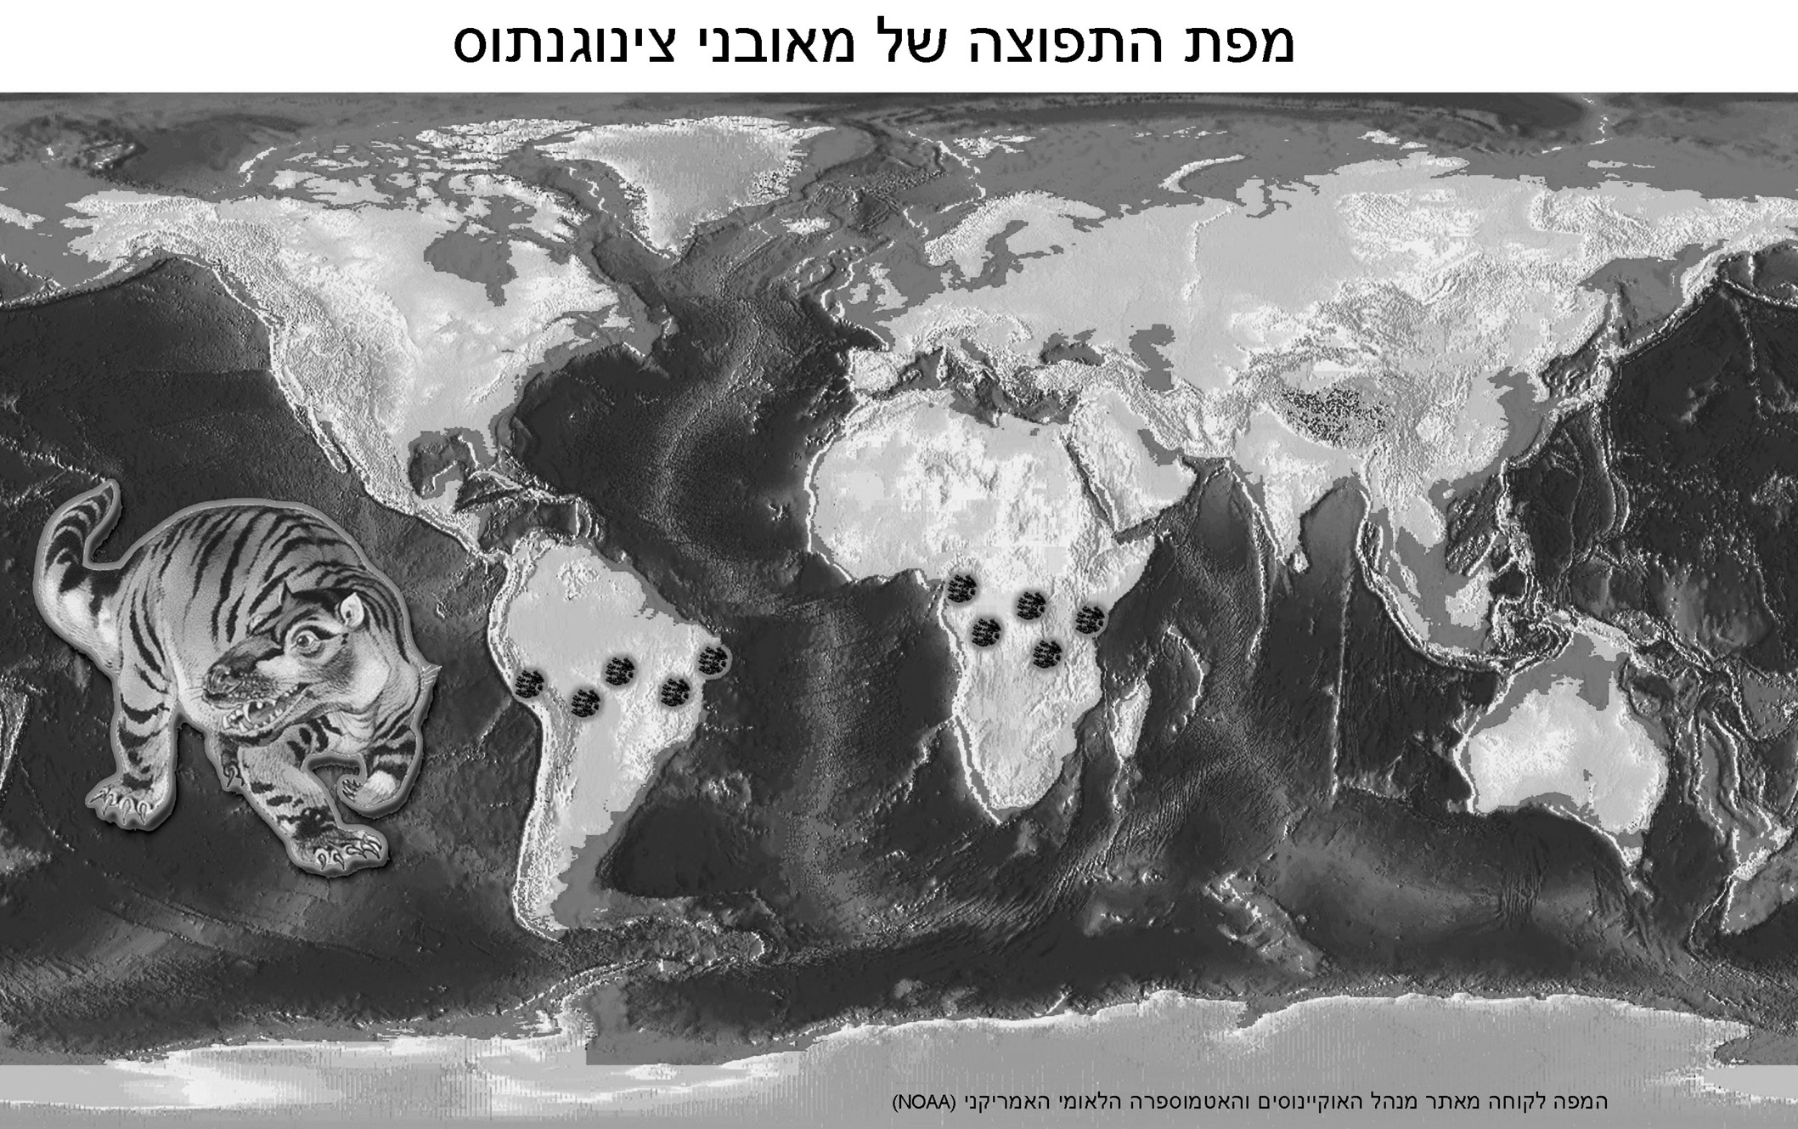
שאלה 1
צִינוֹגֶנְתוֹס הוא בעל חיים קדום מקבוצת הזוחלים, אשר חי רק ביבשה (ראו איור). מאובנים של בעל חיים זה נמצאו משני עברי האוקיינוס האטלנטי ביבשת אפריקה וביבשת דרום אמריקה ובשתי היבשות בשכבות סלע שגילן 240 מיליון שנה.
- הסבירו כיצד ממצא זה תומך בתיאוריית נדידת היבשות של וגנר.

שאלה 2
אילו ממצאים מהרשימה עשויים לתמוך בתיאורית נדידת היבשות?
- ממצאים גיאולוגיים שנמצאו באוסטרליה, הודו, דרום אפריקה ודרום אמריקה מעידים כי אזורים אלו היו מכוסים לפני 250 מיליון שנה במשטחי קרחונים.
- הטמפרטורה הממוצעת באפריקה ובאמריקה הייתה נמוכה יותר במאה הקודמת מאשר בימינו.
- ביבשת אפריקה, בדרום אמריקה ובהודו יש שבטים רבים של אנשים כהי עור.
- המשטחים הגדולים של סלעי בזלת שניתן למצוא גם באפריקה וגם בדרום אמריקה מעידים על פעילות וולקנית נמרצת שהתרחשה באזורים אלו.

שאלה 3
כ-40 שנה לאחר מותו של וגנר החלו להצטבר ממצאים חדשים לגבי קרקעית האוקיינוסים:
- את כל האוקיינוסים חוצה רכס המכונה "הרכס המרכז אוקיאני".
- חומר מגמטי ממעטפת כדור הארץ עולה ומתמצק בסדק שלאורך הרכס.
- הסלעים המצויים בעומק של כ-200 ק"מ בקרום כדור הארץ נמצאים במצב צמיגי.
- בדיקות גיל הסלעים הראו שככל שמתרחקים ממרכז הרכס לכיוון היבשה גיל הסלעים עולה.

סמנו את ההיגדים שמהווים מסקנה הנובעת ישירות מהממצאים הנ"ל?
א. קרקעית האוקיינוס מתפשטת מכיוון היבשה לכיוון הרכס המרכז אוקיאני
ב. קרקעית האוקיינוס מתפשטת מכיוון הרכס המרכז אוקיאני לכיוון היבשה
ג. בעוד מספר עשרות מיליוני שנים אפריקה תתחבר לדרום אמריקה.
ד. החומר המגמטי הנכנס לתוך הרכס המרכז אוקיאני מגדיל את שטח קרקעית האוקיינוסים
וכתוצאה מכך האוקיינוסים מתפשטים.

שאלה 4
אילו מההיגדים הבאים הם תצפית, אילו מסקנה ואילו תחזית? סמנו X בעמודה המתאימה של הטבלה הבאה:
היגד |  | תצפית | מסקנה | תחזית
1 | כל היבשות היו בעבר מחוברות ליבשת-על אחת.
2 | מאובני עלים של עץ קדום ושמו גלוסופטריס נמצאו בשכבות סלע שגילן 260 מיליון שנה ביבשות דרום אמריקה, אפריקה, הודו ואנטרקטיקה.
3 | תוך מספר עשרות מיליוני שנה הים התיכון ייסגר ואפריקה תתחבר לאירופה.
4 | מאובנים של בעל חיים קדום שחי במים מתוקים נמצאו ביבשות אפריקה ודרום אמריקה בסלעים שגילם 260 מיליון שנה.

שאלה 5
הטענה העיקרית של הממסד המדעי בראשית המאה ה-20 כנגד התיאוריה של וגנר הייתה חסרונו של מנגנון שיכול להסביר תנועות של יבשות על פני אלפי קילומטרים. חשוב להבין שבאותה התקופה האמינו כל החוקרים שהתזוזות בקרום כדור הארץ הן אנכיות. כלומר עיקר התנועה בקרום כדור הארץ היא של גושי סלע העולים או יורדים האחד ביחס לשני. על מנת שהמדענים המובילים באותה התקופה יקבלו את הרעיון המהפכני של תנועות אופקיות של יבשות למרחקים של אלפי קילומטרים היה עליהם לשנות את התפיסה המדעית עליה גדלו ובה רכשו את המוניטין המדעי שלהם. הם היו צריכים להודות שכל מה שהאמינו בו היה שגוי. וגנר הציג סדרה ארוכה של תצפיות מתחומי מחקר שונים שכולם הובילו אותו לאותה מסקנה, אולם כאשר נשאל מה מאפשר לגושי סלע ענקיים אלו לנוע הוא לא הצליח להציג מנגנון משכנע. הממסד המדעי העדיף להתייחס רק לחוסר יכולתו של וגנר להציג מנגנון משכנע ודחו את כל התיאוריה שלו כאשר הם מתעלמים מהתצפיות שהוא הציג. הם העדיפו לחפש הסברים ופרשנויות שונות לכל תצפית ותצפית במקום לראות את המכלול.

לאור המקרה של וגנר, רשמו שני גורמים המשפיעים לדעתכם על הסיכויים של תיאוריה מדעית חדשה להתקבל בקרב הממסד המדעי.

